مذكرة اخبارية للمديرية الجهوية لجهة طنجة تطوان الحسيمة
الرقم الاستدلالي للأثمان عند الاستهلاك أساس : (2017 :100) لمدينة طنجة
في شهر مارس 2026 ارتفعت أسعار الاستهلاك على المستوى الوطني بنسبة (1.3% ) خلال شهر واحد في حين ارتفعت أسعار الاستهلاك بما يقارب (2.1% ) خلال سنة كاملة.
على المستوى الشهري ارتفع الرقم الاستدلالي للمواد الغذائية ب 2.7% في شهر مارس 2026 مقارنة بشهر فبراير .2026 ويعزى ذلك الى زيادة أثمان الخضراواتب11.1% ‏، اللحمب4.6% ‏، الفواكهب3.6% ‏، الأسماك والمأكولات البحريةب2% ‏، مقهى، شاي وكاكاوب0.7% ‏ و الخبز والحبوب و خدمات تقديم الطعامب0.1% ‏
كما، ارتفع التغير الشهري للرقم الاستدلالي للمواد غير الغذائية ب (0.4% ) جراء زيادة أثمان الأقسام التالية: مواصلاتب2.8% ‏ و السكن، والمياه، والغاز، والكهرباء، وأنواع الوقود الأخرى و سلع وخدمات متنوعةب0.1% ‏ .
على المستوى السنوي،ارتفع الرقم الاستدلالي للمواد الغذائية ب 2.7% في نونبر 2025 مقارنة بنظيره من السنة الماضية،ويعزى ذلك إلى زيادة أثمان المواد المكونة للمجموعات التالية: الأسماك والمأكولات البحريةب25.2% ‏، الخضراواتب11.6% ‏، الفواكه ، مقهى، شاي وكاكاوب7% ‏، التبغب3.7% ‏، اللحمب1.5% ‏، الحليب والجبن والبيضب0.7% ‏، الخبز والحبوب ، خدمات تقديم الطعام ، المياه المعدنية، والمشروبات الغازية، وعصائر الفاكهة والخضراوات (بدون تاريخ)ب0.3% ‏ و السكر، والمربى، والعسل، والشوكولاتة، والحلوياتب0.2% ‏. وعلى الرغم من الانخفاضات المسجلة في أثمان المواد المكونة للمجموعات التالية: الزيوت والدهونب18% ‏ و مواد غذائية غير مصنفة في مكان آخرب0.9% ‏ و كذا استقرار أثمان NA فإن ذلك لم يؤثر على التطور العام.
كما سجل التغير السنوي لمؤشر المواد غير الغذائية ارتفاعا ب 1.7 %، نتيجة التباين بين أقسامه حيث انخفض قسم الاتصالاتب1.3% ‏ بينما ارتفع سلع وخدمات متنوعةب10.9% ‏
3- تطور معدل التغير السنوي (%) للرقم الاستدلالي للأثمان عند الاستهلاك لشهر مارس
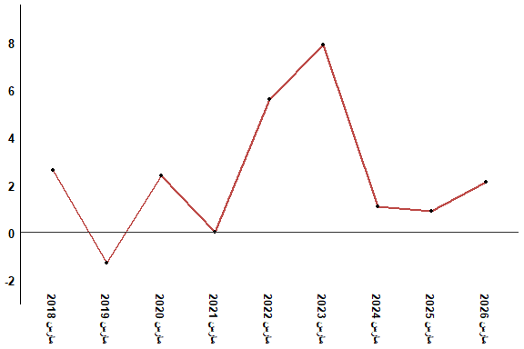
في مارس 2026 ارتفع الرقم الاستدلالي للأثمان عند الاستهلاك ب 2.1 % مقارنة بشهر مارس 2025
4- تطور معدل التغير السنوي (%) للرقم الاستدلالي للأثمان عند الاستهلاك لشهر مارس
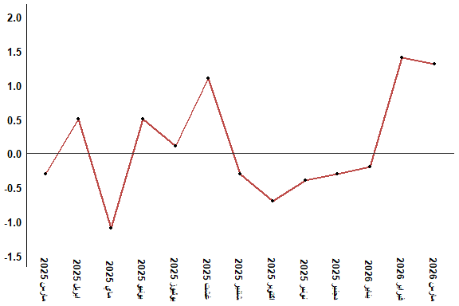
في مارس 2026 ارتفع الرقم الاستدلالي للأثمان عند الاستهلاك ب 1.3 % مقارنة بشهر فبراير 2026
جدول 4: الرقم الاستدلالي للأثمان عند الاستهلاك لمدينة طنجة مارس :2026 (أساس 2017:100)
التغير (%) منذ |  |  | الرقم الاستدلالي لشهر |  |  |  |  | الترجيحات | أقسام المواد
12 شهرا | 3أشهر | شهر واحد | مارس 2026 | فبراير 2026 | يناير 2026 | دجنبر 2025 | مارس 2025
2,7 | 5,1 | 2,7 | 134,8 | 131,2 | 127,7 | 128,3 | 131,3 | 36,115 | المواد الغذائية
2,6 | 5,2 | 2,9 | 134,2 | 130,4 | 126,8 | 127,6 | 130,8 | 34,708 | 01- المواد الغذائية والمشروبات غير الكحولية
3,7 | 3,0 | 0,0 | 149,7 | 149,7 | 149,7 | 145,4 | 144,4 | 1,407 | 02- المشروبات الكحولية والتبغ
1,7 | 1,0 | 0,4 | 113,9 | 113,4 | 112,8 | 112,8 | 112,0 | 63,885 | المواد غير الغذائية
0,5 | 0,1 | 0,0 | 113,7 | 113,7 | 113,7 | 113,6 | 113,1 | 6,449 | 03 - الملابس والأحذية
0,4 | 0,1 | 0,1 | 111,9 | 111,8 | 111,9 | 111,8 | 111,4 | 16,656 | 04 - السكن والماء والكهرباء والغاز ومحروقات أخرى
3,0 | -0,4 | 0,0 | 112,1 | 112,1 | 112,5 | 112,5 | 108,8 | 4,100 | 05 - الأثاث والأدوات المنزلية والصيانة العادية للمنزل
0,0 | 0,0 | 0,0 | 109,3 | 109,3 | 109,3 | 109,3 | 109,3 | 8,218 | 06 - الصحة
0,2 | 2,0 | 2,8 | 117,0 | 113,8 | 112,8 | 114,7 | 116,8 | 9,751 | 07 - النقل
-1,3 | -0,7 | -0,7 | 100,7 | 101,4 | 101,4 | 101,4 | 102,0 | 3,199 | 08 - المواصلات
0,0 | -0,4 | -0,5 | 104,7 | 105,2 | 105,0 | 105,1 | 104,7 | 2,350 | 09 - الترفيه والثقافة
2,3 | 0,0 | 0,0 | 113,4 | 113,4 | 113,4 | 113,4 | 110,9 | 5,047 | 10 - التعليم
1,1 | 0,4 | 0,0 | 127,1 | 127,1 | 127,1 | 126,6 | 125,7 | 1,280 | 11 - مطاعم وفنادق
10,9 | 5,9 | 0,1 | 128,4 | 128,3 | 123,5 | 121,3 | 115,8 | 6,835 | 12 - مواد وخدمات أخرى
2,1 | 2,6 | 1,3 | 121,6 | 120,0 | 118,3 | 118,5 | 119,1 | 100,000 | الرقم الاستدلالي العام
المندوبية السامية للتخطيط، مديرية الإحصاء -البحث الوطني حول الأثمان عند الاستهلاك

